**Formação Produção com Photoshop**

**Introdução ao Adobe Photoshop – Conceitos Essenciais**

1. **Aula 1 – Apresentação do Photoshop:**
   1. Apresentando o Photoshop:
      1. Sempre fazer todas as alterações de uma imagem em camadas novas, nunca na que a original está para não ter ações destrutivas, ou seja, acabar perdendo a imagem original.
   2. Navegando pela janela de trabalho:
      1. Podemos dar zoom selecionando a ferramenta de lupa na barra de ferramentas a esquerda, aperando CTRL++ ou – ou ainda segurando ALT+SCROLL do mouse.
      2. CTRL+0=fit screen do zoom, ou seja, faz a imagem caber certinho na tela disponível.
      3. CTRL+1=fill screen, faz a ima preencher a tela completamente criando barras de rolagem nas laterais.
      4. Para andar pela imagem sem usar as barras de rolagem ou ficar tirando e dando zoom, seguramos SPACE e a mão de navegação (atalho: H) aparece, nesse caso basta clicar e circular pela imagem.
   3. Bitmap e vetor:
      1. Bitmap: Um arquivo bitmap é formado por um conjunto de pixels (representados por pequenos quadrados) que carregam, individualmente, uma informação de cor. A união desses pixels forma a imagem. Como essas imagens são compostas por unidades menores, quando há ampliação ou aproximação os pixels ficam visíveis, perdendo qualidade. O número de pixels em uma determinada área confere uma dada resolução.
      2. Vetor: Os vetores são formas que têm suas informações de cor, dimensões, linhas e curvas armazenadas em equações matemáticas. Essas equações são traduzidas em desenhos e podem ter sua forma, cor ou tamanho alterados sem agredir sua resolução, pois não são formados por pixels. Por essa característica, as imagens vetoriais não têm dificuldade na manutenção da resolução. A mídia, então, pode ser ampliada quase infinitamente sem perder qualidade. Como materiais impressos precisam de resolução mais alta do que peças visualizadas em tela, vetores são populares nestes trabalhos.

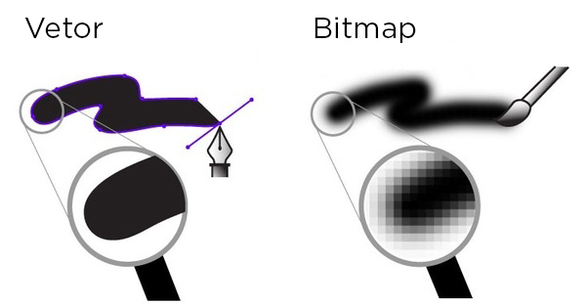

* + 1. A imagem bitmap é feita por unidades menores, os chamados pixels. Quando ampliada, podemos ver essas unidades. Os vetores, por sua vez, não têm tais unidades para serem visualizadas quando o zoom é aplicado.
    2. O Photoshop: O Photoshop, software que vamos conhecer durante o curso, atua, principalmente com edição, tratamento e criação de imagens bitmap. Ele também trabalha com vetores, embora de maneira bem menos complexa do que o faz com imagens.
  1. O que aprendemos:
     1. O layout básico do Photoshop;
     2. Como se dá uma ação no Photoshop;
     3. O uso de ferramentas;
     4. Organização por camadas;
     5. Uso do zoom.

1. **Aula 2 – Preparação dos Assets e Ferramentas de Seleção:**
   1. Apagando o fundo com a borracha:
      1. Utilizamos a borracha (Atalho: E) para apagar totalmente o fundo de uma imagem e deixar somente o elemento que desejamos.
      2. Para ter uma melhor visualização do que está sendo deletado, criamos uma camada abaixo da imagem e pintamos ela inteira, de maneira que facilite a visualização do que está sendo apagado.
   2. Resolução e modo de cor:
      1. Embora no monitor do computador e na tela do smartphone a imagem esteja sendo visualizada sem problemas, quando impressa o resultado pode ser bem diferente. Caso a resolução para impressão não seja respeitada, a imagem pode sair pixelada ou reticulada, como a da direita. Mesmo que o seu material não seja impresso, pode haver problemas. É importante saber as dimensões em que o arquivo será utilizado para que não ocorram imprevistos.

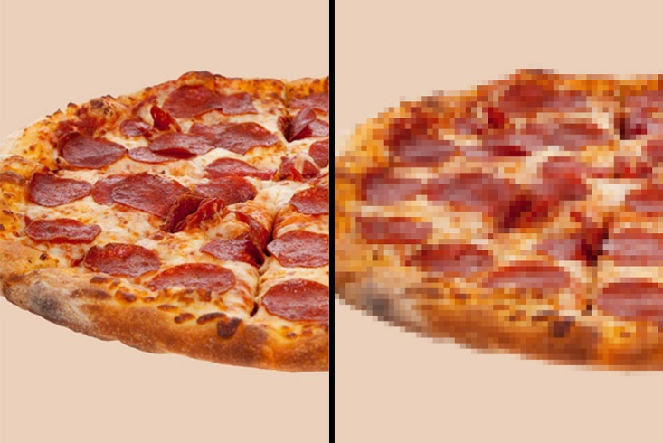

* + 1. Resolução: É a qualidade de uma imagem, ou seja, a sua capacidade de ser ampliada sem perder definição e expor seus pixels ou pontos. A resolução, seja para impressos ou tela, estará sempre atrelada à dimensões específicas do arquivo. Portanto, um documento de 250px x 250px com 72 DPI não poderá ser redimensionado para 1000px x 1000px sem perda de qualidade: a resolução cairá para um quarto de 72. *Lembre-se de sempre criar seus trabalhos considerando suas dimensões finais e para o que ele será usado.*
    2. Resolução para tela: Em telas e monitores, a resolução é definida pelo número de pixels em uma determinada área. Pixels são pequenos quadrados coloridos que, em conjunto, formam todas as cores de uma imagem e quanto maior o número deles, maior resolução e qualidade a imagem terá. A unidade que os mede se chama PPI - Pixels Per Inch (pixels por polegada, em inglês).

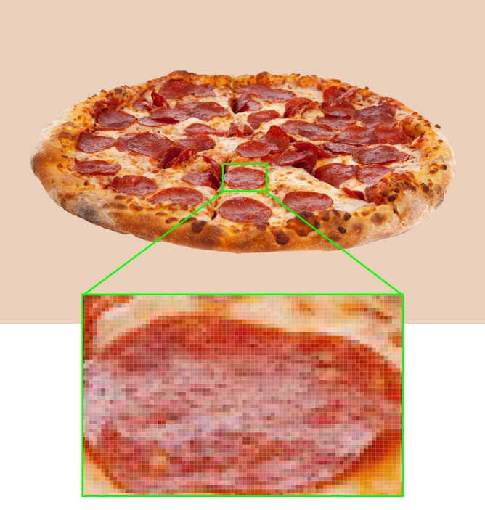e

* + 1. Quanto maior o PPI de uma imagem, mais pixels e capacidade de expansão sem perda de definição.
    2. Por convenção, o valor padrão para resolução para tela é de 72 PPI. Mas como já dissemos antes, este número está diretamente ligado às dimensões da imagem.

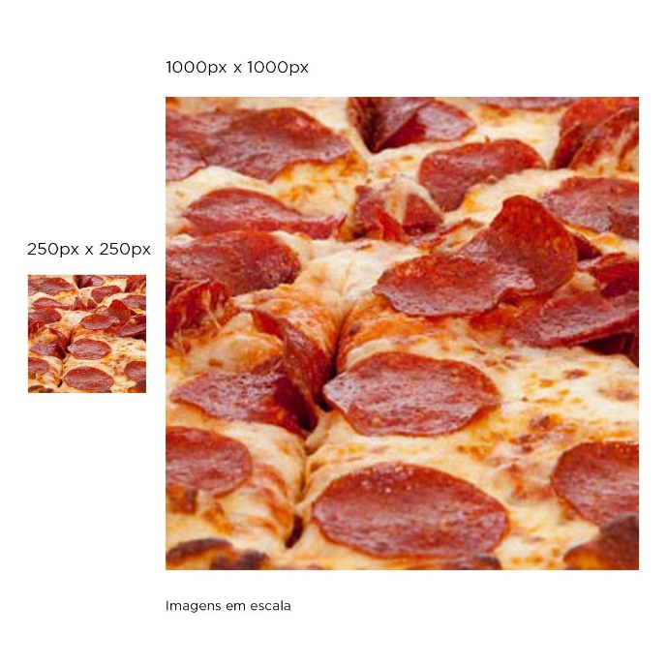

* + 1. Se você redimensionar uma imagem com 250px x 250px e 72 DPI para as dimensões de 1000px x 1000px haverá pixelização. Isso aconteceu porque ela não tem a resolução correta para essas dimensões. Para que não haja este tipo de problema, é preciso criar um documento novo com as 1000px x 1000px e 72 DPI.
    2. Resolução para impressão: Imagens impressas podem necessitar de uma resolução maior do que aquelas visualizadas em tela. Esse valor não é padronizado como os 72 PPI: ele depende, principalmente, da distância em que a peça será vista. Quanto mais próximo do material, maior deverá ser a resolução.
    3. Para entender como definir o valor, é preciso entender como se dá a impressão de uma imagem. Ela é feita por um processo em que pigmentos (tintas) são sobrepostos uns sobre os outros, gerando uma mistura de cores e o resultado aproximado daquilo que vemos em tela. Esses pigmentos, por sua vez, são impressos sobre o papel (ou outra mídia) em minúsculos pontos, também chamados de retículas. Assim como na resolução para tela, quanto maior o número deles, mais suave será a transição entre as cores e melhor acabada a impressão. A unidade, então, que mede a resolução de impressos se chama DPI - Dots Per Inch (pontos por polegada, em inglês). Assim como no caso dos pixels, quanto mais pontos, mais qualidade terá o impresso.

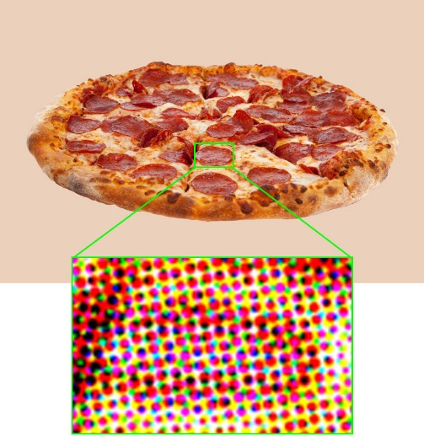

* + 1. Uma imagem colorida impressa é gerada a partir de pontos sobrepostos nas cores ciano, magenta, amarelo e preto.
    2. Um valor muito comum de resolução de impressão - e que já vem definido no preset Print do Photosop - é o de 300 DPI. Materiais que serão visualizados a curta distância - a alguns centímetros, por exemplo - pedem muitos DPI porque a nossa visão conseguirá identificá-los individualmente caso sejam poucos. O mesmo não acontece à longas distâncias: o cérebro humano agrupa os pontos, de modo que 300 DPI não serão mais necessários. Cartazes, banners e outdoors e demais materiais podem ter resoluções de 150 DPI, 75 DPI e 15 DPI, respectivamente, a depender das suas dimensões.
    3. Modos de cor: Modos de cor são as maneiras como as cores que vemos são geradas. Os mais importantes e recorrentes são o RGB e o CMYK. Não são os únicos que existem, mas atendem grande parte dos trabalhos gráficos e vamos saber mais sobre eles a seguir.
    4. RGB: Monitores, televisões, smartphones e demais aparelhos utilizam este modo para compor todos as cores exibidas em tela. O RGB produz o seu espectro de cores a partir da mistura de três canais de luz: vermelho (R), verde (G) e azul (B). Ele é conhecido como aditivo, já que é preciso se adicionar luz (vermelha, verde ou azul) à mistura para que se tenha a cor desejada. Quanto mais luz, mais clara a cor resultante vai ficando. Não à toa, o branco é a soma dos valores máximos delas e o preto a ausência das três. A intensidade de cada um dos canais pode ser definido entre valores que vão de 0 a 255.

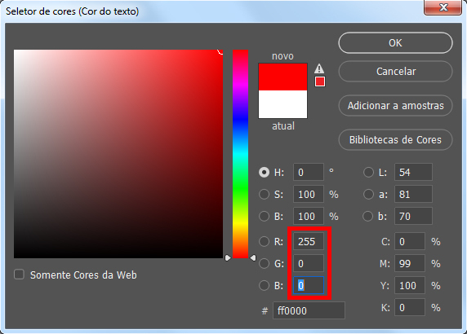

* + 1. O vermelho puro, no sistema RGB, é obtido pelos valores R255 G0 B0.

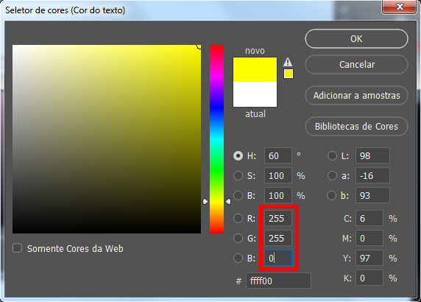

* + 1. O amarelo, por sua vez, é a combinação de vermelho e verde.

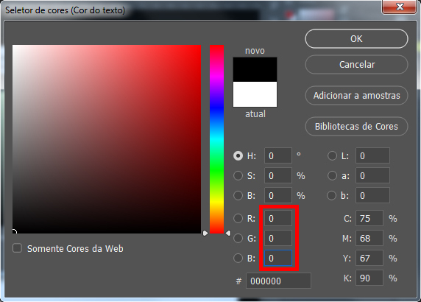

* + 1. O preto, como falamos, é a ausência de luz. Logo, todas cores estão zeradas.
    2. CMYK: Específico para produção gráfica, o CMYK gera suas cores a partir da combinação dos pigmentos ciano (C), magenta (M), amarelo (Y) e preto (K). Diferentemente do RGB, este modo é substrativo, uma vez que ele absorve a luz e quanto mais partes se adiciona de cada pigmento, mais escura a cor resultante vai ficando.

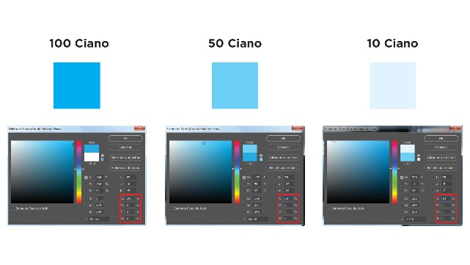

* + 1. Gama ou gamut: É espectro de cores máximo que um determinado modo consegue reproduzir. Cores fora do gamut não serão exibidas ou impressas.

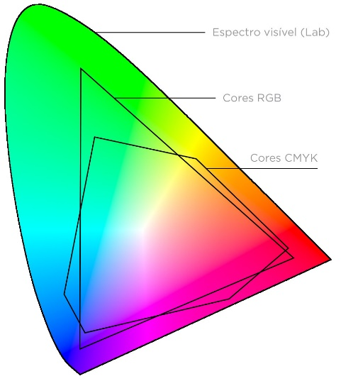

* + 1. Dependendo de qual modo você escolher trabalhar, uma cor específica pode não existir. Alguns verdes, por exemplo, são difíceis de serem atingidos pelo CMYK.

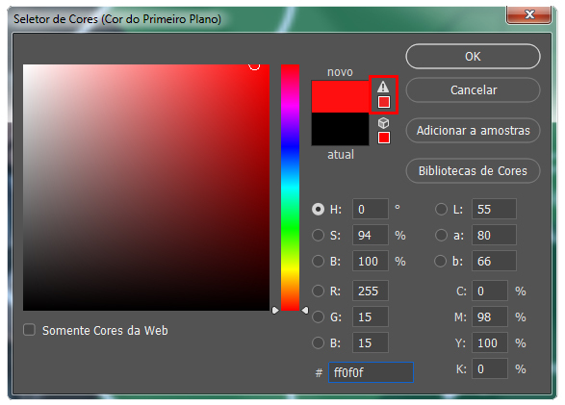

* + 1. O Photoshop indica por meio de uma exclamação que a cor escolhida está fora do gamut de impressão (que é o espectro atingido pela mistura CMYK). Nesse caso, a impressora não conseguirá reproduzir este matiz específico de vermelho e o trocará por outro. Portanto, fique atento para escolher apenas cores viáveis quando trabalhar com impressos e evite surpresas.
  1. Seleção com a Ferramenta Marqee:
     1. Existe a opção retangular, elíptica e em linhas dessa ferramenta (atalho: M).

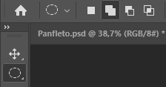

* + 1. Ao selecionar a ferramenta, na barra superior escolhemos a segunda opção. Ela vai permitir com que cada desenho de elipse (escolhemos esse por ser uma calabresa na imagem, então ela é elíptica) seja acrescentado ao feito anterior, nos permitindo selecionar o pedaço inteiro.
    2. Ao preencher a seleção em todo o pedaço da calabresa, clicamos na aba de seleção e escolhemos inverter (atalho: CTRL+SHIFT+I), desse modo ele inverte a seleção para tudo o que não é a calabresa.

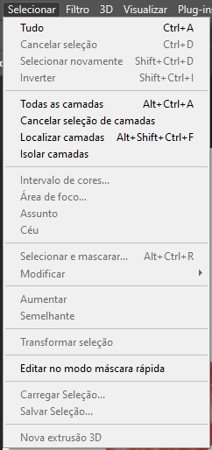

* + 1. Ao apertar o delete do teclado, todo o fundo é removido sobrando somente a calabresa que queríamos desde o início.
    2. No final criamos um novo arquivo de 1000x1000 com 72 ppi e jogamos as duas calabresas para ele.
    3. O primeiro arquivo criado foi somente para tratar as imagens da calabresa, o nosso verdadeiro arquivo acabou de ser criado.
  1. Seleção com a ferramenta Varinha Mágica:
     1. As opções na barra superior que aparecem dessa ferramenta são bem úteis e temos que nos preocupar com a “tolerância”, pois ela indica como o photoshop fará a seleção.

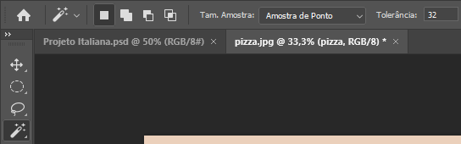

* + 1. Quanto maior a tolerância menor a distância de cor entre os pixels que ele considera. Por exemplo, com tolerância 32 ele não aceita a borda da pizza que tem a cor meio parecida com o fundo e não seleciona ela, invadindo a pizza:

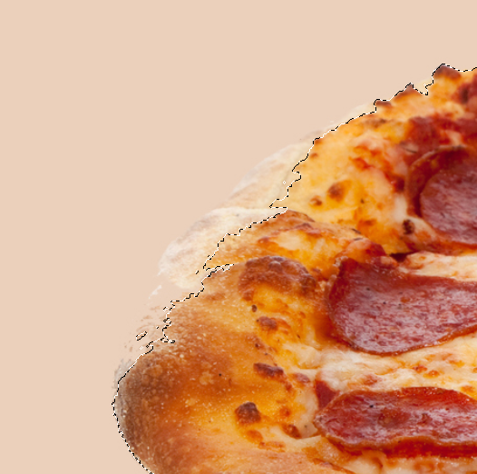

* + 1. Ao mudar para 16 ele já fica mais preciso, apesar de não perfeito:

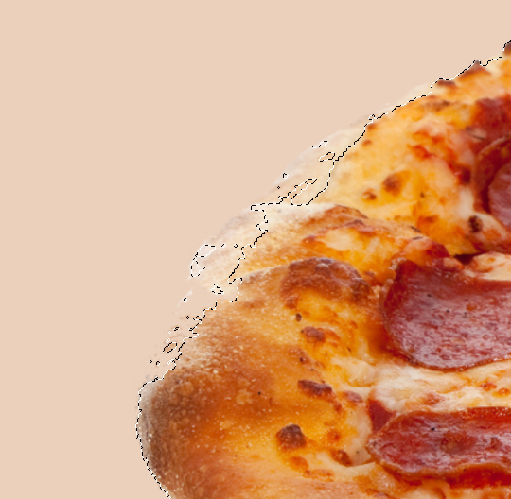

* + 1. Entretanto, não tem como definir um valor perfeito e, para corrigir essas falhas na seleção, utilizamos uma ferramenta relacionada a varinha mágica (clica e segura na ferramenta da barra lateral esquerda) e selecionamos então a ferramenta de seleção rápida:

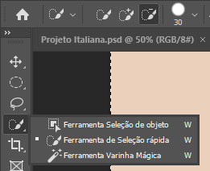

* + 1. Ela funciona como a borracha, clicando e arrastando. Na parte superior existem 3 opções: nova seleção, adicionar a seleção e subtrair da seleção (selecionada), respectivamente. Como no nosso caso queremos retirar parte da pizza que foi selecionada junto com o fundo, escolhemos a de subtrair da seleção. Além disso podemos alterar o tamanho do pincel de seleção clicando no circulo ao lado, ou utilizando os mesmos atalhos da borracha (teclas: ‘[‘ e ‘]’).

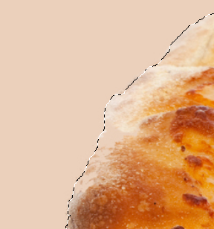

* + 1. Ao passar para o projeto oficial ela ficou muito grande. Utilizamos o atalho CTRL+T, com a camada do elemento que queremos, para redimensionar ele:

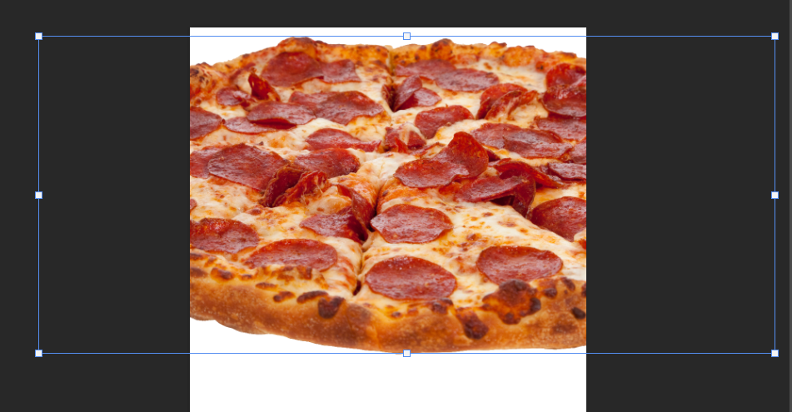

* + 1. Segurando ALT e arrastando um dos pontos ele faz o redimensionamento a partir do centro da imagem e não do ponto oposto ao clicado.
  1. Conceito de ações não-destrutivas e máscara de camada:
     1. Ao clicar na thumbnail da camada com o CTRL apertado selecionamos todo o elemento do mesmo modo que antes.
     2. A atitude que tomamos anteriormente de selecionar o fundo e deletar ele foi uma ação destrutiva, ou seja, perdemos aquela informação da imagem original.
     3. Para tomar uma ação de preservação nós fazermos a mesma seleção que antes e então criamos uma máscara para essa camada:

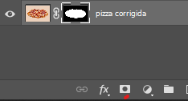

* + 1. Dessa forma a imagem original é preservada, mas ainda assim removemos o fundo (parte preta da camada).
    2. Camadas trabalham com informações positivas e negativas, isto é, o que está preto está oculto e o que está branco, visível. Se quisermos trazer de volta ou remover mais elementos dessa imagem, isto é, ocultar elementos na máscara ou trazer elementos de volta, podemos utilizar tanto o pincel quanto a borracha.
    3. Quando a borracha está com a cor foreground branca, ocultamos elementos na máscara, quando ela está preta exibimos ele:



Canto inferior esquerdo

* + 1. Podemos inverter as cores clicando nas setas ou apertando X.
    2. No caso do pincel/brush, a lógica é invertida.
  1. Seleção e limpeza de cabelo com a ferramenta Lasso:
     1. Utilizamos o laço em poligonal para fazer uma seleção extensa e mais orgânica do nosso objeto de trabalho. Ele é o ideal para isso quando o personagem tem cabelo e afins.
     2. A partir da seleção existe essa opção na parte superior:



* + 1. Nela podemos fazer toda a configuração para suavizar e melhorar a seleção que fizemos.
  1. Outra opção de laço:
     1. Além dos dois tipos de Lasso que analisamos em aula, há ainda um terceiro: Magnetic Lasso. Essa opção é adequada para a rápida seleção de objetos com arestas complexas e bem definidas sobre planos de fundo de alto contraste (ou seja, quando o limite da forma é facilmente perceptível). A seleção vai se ajustando conforme você for conduzindo o mouse. Caso o ponto marcado na imagem (indicado por um quadrado) não seja posicionado onde desejar, ele pode ser apagado com a tecla Delete. Para obter a definição exata da posição clique com o mouse.

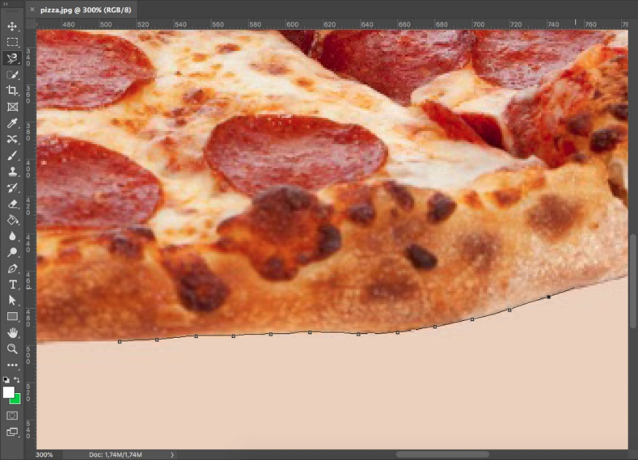

* + 1. O desenho da forma vai sendo feito seguindo o caminho delineado pelo mouse.
    2. Enquanto que a Polygonal Lasso constrói a seleção acompanhando exatamente o desenho que você fizer, a Magnetic reconhece as diferenças entre os tons dos pixels e vai formando o caminho baseando-se justamente nesta diferença e na direção do seu movimento do mouse.
  1. Finalizando a seleção com a ferramenta Lasso:
     1. Trouxemos as mãos do personagem de volta usando o laço normalmente.
  2. O que aprendemos:
     1. Ferramenta Borracha;
     2. Lógica do funcionamento de ferramentas de seleção;
     3. Ferramentas de seleção Marqee, Magic Wand, Quick Selection e Lasso;
     4. Ações destrutivas e não-destrutivas;
     5. O que são foreground e background.

1. **Aula 3 – Criação de Elementos:**
   1. Criação do fundo:
      1. O balde de tinta (atalho: G) possuí ferramentas relacionadas muito úteis, como por exemplo, o de gradiente.
      2. Essa ferramenta tem várias funcionalidades permitindo fazer um gradiente com as cores de fore e background (canto inferior esquerdo) de diversas formas, desde linear até totalmente circular.
      3. Como no caso da propaganda que estamos fazendo queremos circular, em amarelo de 2 tonalidades diferentes e centralizado na cabeça do personagem, basta fazer essas seleções, clicar no centro da cabeça dele e arrastar pra fora:

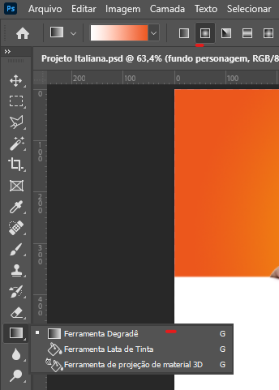

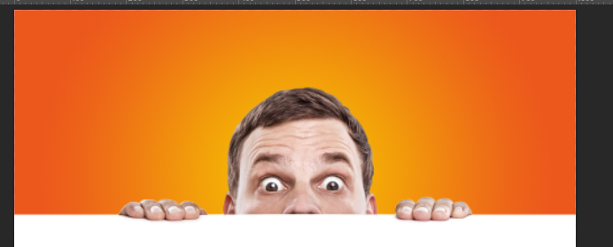

* + 1. O personagem está no topo da imagem, para criar um fundo branco das suas mãos até o final colocamos a régua (CTRL+R, clica na régua e arrasta para onde quiser), utilizamos a seleção maqee (atalho: M) e selecionamos a partir da régua até o final da imagem.
    2. Selecionamos a ferramenta de balde novamente, voltamos a cor foreground para branco e pintamos a área selecionada:

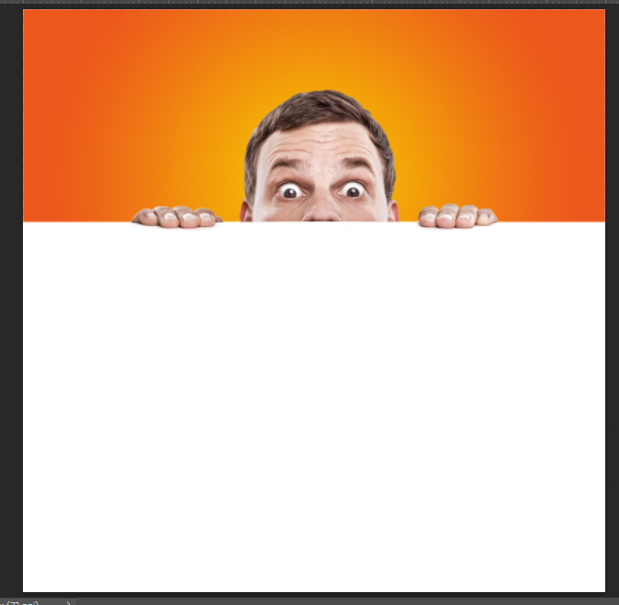

* + 1. Lembrando sempre que obviamente esses 2 fundos novos foram criados em camadas separadas:

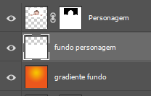



* 1. Ferramenta Gradient:
     1. O Gradient pode ser usado para preencher camadas com cores em degradê, semelhante ao que fizemos em aula. No caso, do fundo da nossa composição, mudamos apenas o tipo de gradiente: do linear para o radial. Você pode ainda promover outros ajustes, escolhendo mais do que duas cores para compô-lo, bem como determinar o quanto de cada uma delas vai estar presente e como vai se dar a transição entre elas. Vamos considerar o degradê abaixo como base:

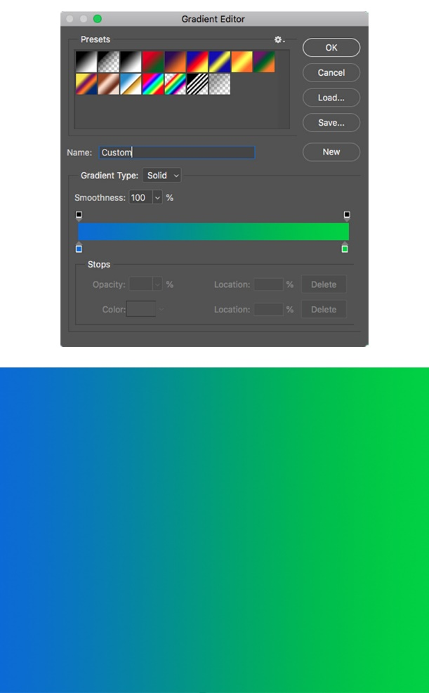

* + 1. Quantidade de cor

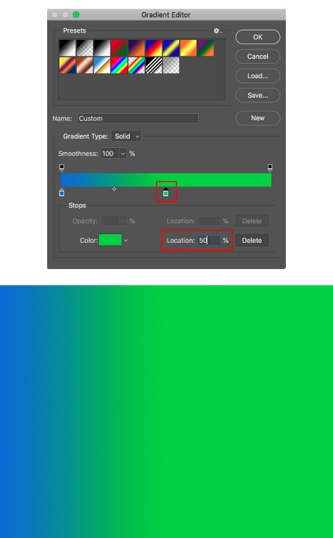

* + 1. Ao mudar uma das amostras de cor de posição você definirá o quanto dela estará presente no degradê. O reposicionamento pode ser feito de maneira manual ou você pode indicar exatamante a posição no campo Location.
    2. Transição entre as cores

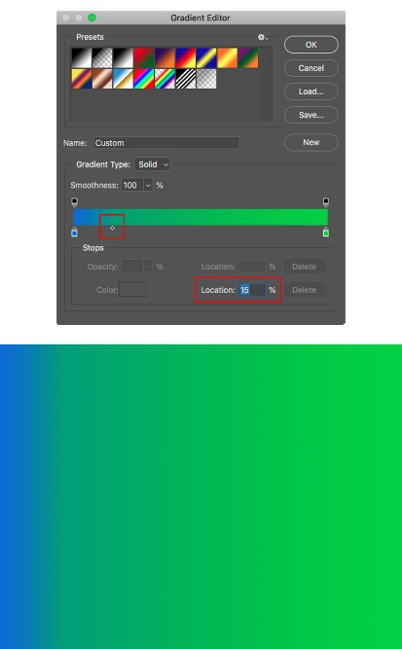

* + 1. A maneira como uma cor passa para a outra também pode ser editada ao mesmo tempo que se estabelece quantidades diferentes para elas. Para tanto, ao invés de deslocar a amostra de cor, deslize o pequeno losango até o ponto que desejar. Repare como, em comparação ao exemplo anterior, a transição entre as cores é mais suave.
    2. Adicionar cores

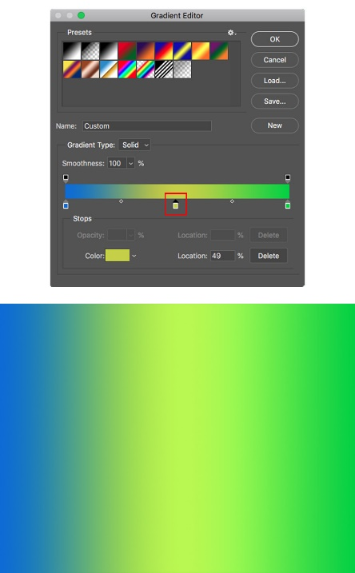

* + 1. Clicando com o ícone da mãozinha sobre a barra de degradê você pode adicionar outra amostra de cor. Os mesmos parâmetros de quantidade e maneira de transição também podem ser refinados com múltiplas cores.
  1. Acrescentando o texto e trabalhando com biblioteca de cores:
     1. Colocamos os textos em font gotham e oraqle para a propaganda. Podemos criar bibliotecas e colocar as cores e tudo mais que usaremos no projeto todo para não ter que ficar digitando toda vez, facilitando a vida.
  2. Desenhando formas geométricas:
     1. Existe uma ferramenta que nos permite fazer essas formas (atalho: U). Em ferramentas relacionadas tem retângulo, polígono, elipse, triângulo, dentre outras.
     2. Podemos usar o polígono para desenhar os triângulos tbm, basta selecionar e na barra superior escolher 3 lados:



* + 1. Além de também escolher se ela terá preenchimento ou não, contorno ou não, grossura do contorno e tipo de linhas (pontilhada, contínua e afins):



* + 1. Também podemos ir em “editar” na barra superior, “transformação” e “inclinar” para fazer com que um objeto se incline. Foi o que utilizamos para inclinar o retângulo da propaganda:

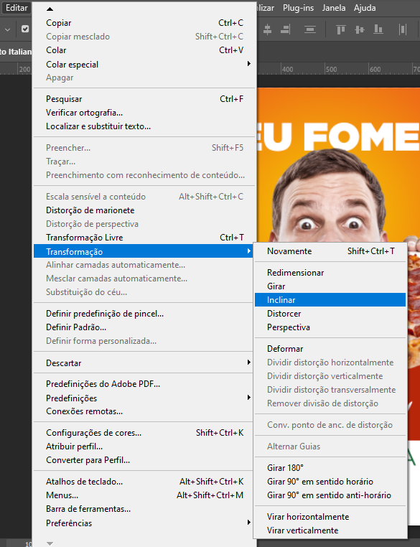

* + 1. A partir daí clicamos em uma aresta e movemos para fazer a inclinação:

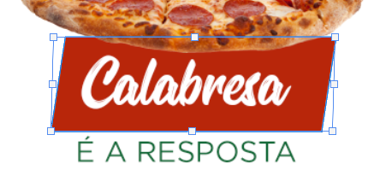

* + 1. Utilizamos o polígono para criar os triângulos:



* 1. Inserindo elementos externos:
     1. Qualquer arquivo do illustrator ou em pdf podemos abrir no photoshop apenas arrastando ele para o arquivo de trabalho que estamos.
     2. O Illustrator tem total sync com o photoshop, portanto, uma vez o arquivo tendo sido incrementado em um projeto do photoshop, assim que fizermos qualquer alteração no projeto do Illustrator ele será automaticamente modificado no photoshop também.
     3. Podemos alterar a opacidade de um elemento diretamente nas camadas:

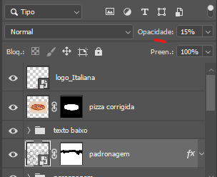

* + 1. Isso permite tirar um pouco da visibilidade de elementos fazendo eles ficarem mais secundários e de fundo.
    2. Ao dar duble click em uma camada ela irá abrir uma janela de modificação. Podemos aplicar um efeito de sobreposição de cor que faz com que o elemento mude sua cor atual através de uma sobreposição por efeito. Originalmente ele continua com a mesma coloração, basta retirar o efeito e ela volta.
  1. Objetos inteligentes:
     1. Objetos inteligentes são camadas que contém dados de imagens cujo conteúdo é vinculado a um arquivo de origem. A imagem é visualizada normalmente no documento em que está aberta, mas suas informações sobre dimensões, resolução, modo de cores e afins continuam sendo determinadas pelo arquivo original.
     2. Como os objetos inteligentes preservam todas as informações originais da imagem e não são diretamente editáveis: as ações sobre eles sempre são do tipo não destrutiva. Não é possível executar operações que alteram dados de pixel, como pintar e apagar diretamente em uma camada de objeto inteligente. Para isso, ela primeiro tem que ser convertida em uma camada regular, por meio da rasterização. Rasterizá-la vai remover suas propriedades de Objeto inteligente e ela agora será uma camada comum, sem vinculação à informações de um documento externo.
     3. Vantagens e motivos para trabalhar com Objetos inteligentes
        1. Executar ações não destrutivas. É possível redimensionar, distorcer e deformar uma camada sem perder suas informações ou a qualidade da imagem original.
        2. Trabalhar com dados de vetor (como artes finais criadas em outros softwares). Ao trazer um vetor para dentro do Photoshop como Objeto inteligente não há rasterização dos dados vetoriais. Ou seja, o vetor não perde suas propriedades.
        3. Aplicar filtros não destrutivos. Se a camada não for um Objeto inteligente apenas filtragem destrutiva pode ser feita. Vamos tratar deste ponto no próximo capítulo do curso.
        4. Atualizar várias camadas automaticamente. Caso o Objeto inteligente se repita pela arte, atualizar o arquivo original fará alterações em todas as suas cópias de uma única vez, sem necessidade de editar uma por uma.
  2. Pen Tool: Construindo forma:
     1. Podemos utilizar a pen tool (atalho: P) para criar linhas retas com cliques ou onduladas ao clicar e arrastar:



* + 1. Podemos editar os pontos utilizando a ferramenta de seleção direta (atalho: A). Ela mostra os pontos e onde está cada limite da ondulação, permitindo que possamos alterar não só a posição do ponto, mas também a ondulação que a linha faz.
  1. Pen Tool: Construindo caminho:
     1. Basicamente utilizamos o princípio acima para criar demarcadores e fazer o efeito dos raios de sol em 1 única camada.
  2. O que aprendemos:
     1. Fazer fundos em degradê;
     2. Desenhar formas geométricas;
     3. Escrever texto;
     4. Utilizar a Biblioteca;
     5. Usar o recurso de Layer Styles para editar elementos externos;
     6. Criar formas complexas e caminhos com a ferramenta Pen.

1. **Aula 4 – Tratamento e Acabamento:**
   1. Alterando a cor dos olhos:
      1. Photoshop nos permite fazer edições e criar efeitos nas imagens praticamente infinitos, mas temos que tomar cuidado para não fazer isso de maneira destrutiva.
      2. Para fazer uma edição permanente na imagem original, isto é, destrutivamente, selecionamos a camada da imagem que queremos editar, vamos em “imagem”, “ajustes” e escolhemos a edição que queremos:

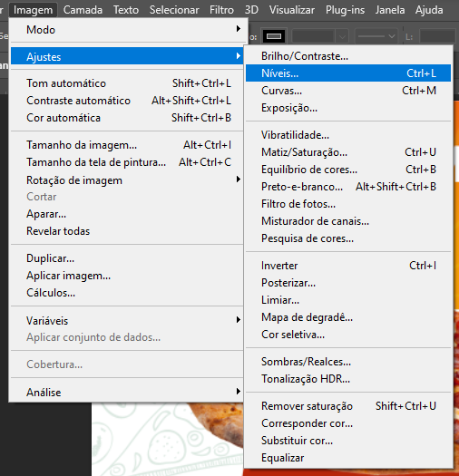

* + 1. Agora, se quiser fazer uma ação não destrutiva, precisamos abrir o painel de ajustes que fica logo acima de camadas (barra lateral direita) e selecionamos o tipo de ajuste que desejamos:

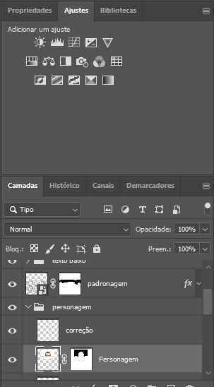

* + 1. Ao selecionar o ajuste ele irá criar uma nova camada com o efeito desejado e aplicará o ajuste a todas as camadas que estiverem abaixo da camada de ajuste. Como queremos alterar a cor dos olhos do personagem selecionamos o ajuste matriz/saturação:

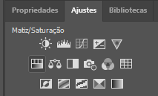

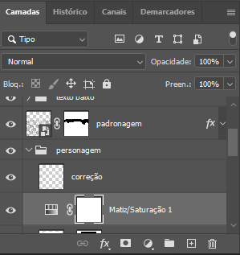

* + 1. Em propriedades, ao lado da janela de ajustes, podemos fazer as alterações do ajuste escolhido:

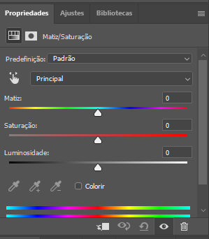

* + 1. Entretanto, note que ao mover o slide da matiz para o verde, tudo o que está abaixo da camada de ajuste será alterado para verde e não somente o personagem:



* + 1. Para corrigir isso clicamos no primeiro botão no fim da janela de propriedades. Ele irá linkar todos os ajustes feitos nessa camada apenas à camada imediatamente abaixo dela, portanto, se queremos fazer esses ajustes no personagem, devemos colocar a camada de ajustes acima da camada do personagem antes de clicar no botão de link:

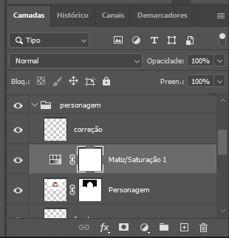

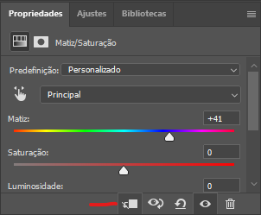

* + 1. Porém, queremos mudar somente a cor dos olhos do personagem, e não ele inteiro. Para fazer isso utilizamos a ferramenta de caneta (atalho: P), que vimos na aula passada para desenhar as linhas onduladas, e desenhamos o contorno dos olhos fazendo pontos curvos.
    2. Contudo, como queremos criar um demarcador e não uma forma, assim que selecionarmos a ferramenta precisamos fazer essa alteração de forma para demarcador nas opções da barra superior:

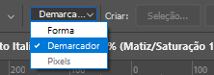

* + - 1. O mesmo princípio utilizado para fazer os raios de sol da aula anterior.
    1. Ao criar os demarcadores dos olhos, eles ficarão disponíveis na janela de demarcadores, ao lado da janela de camadas:

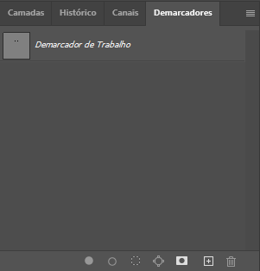

* + 1. Podemos notar que na parte inferior dessa janela existem algumas opções. A primeira preenche a demarcação com a cor do foreground atual. A segunda cria o contorno que foi demarcado com a cor do foreground atual. A terceira cria uma seleção com a demarcação que fizemos, sendo essa a opção que desejamos.
    2. Ao clicar nessa opção as demarcações agirão como seleções:

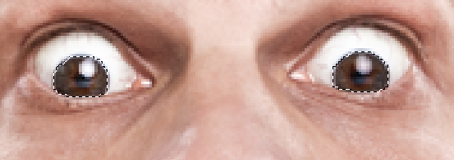

* + 1. A partir de agora podemos apertar o atalho CTRL+J para criar uma nova camada com a cópia somente do que está dentro da seleção feita:

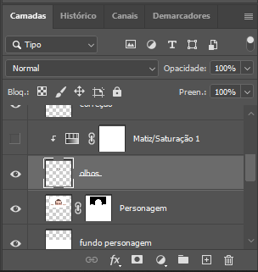

* + 1. Criamos então a camada de ajuste acima da camada dos olhos, linkamos ela a camada de baixo e fizemos a alteração do slide da matiz até que os olhos ficassem verdes. Então alteramos a opacidade para 80% no blend mode de cor para dar uma maior naturalidade:

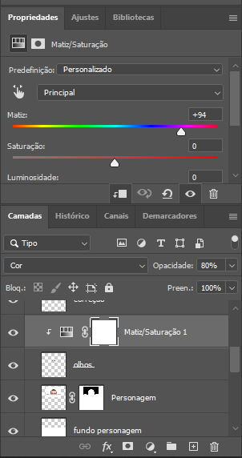

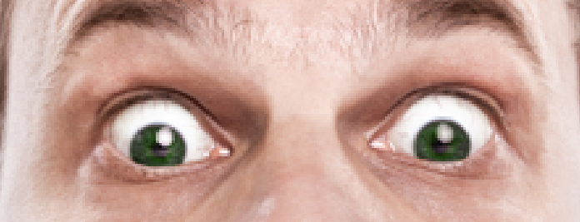

* 1. **Blend modes:**
     1. Os Blend modes (modos de mesclagem) do Photoshop oferecem diversas maneiras de interação entre as camadas. Ao ativar qualquer um deles você estará mesclando os pixels de uma camada ativa (ou superior) com outra camada imediatamente abaixo. A partir daí, então, o programa realiza cálculos matemáticos para promover a interação desejada. Atualmente, existem 27 opções de Blend modes no Photoshop, que estão agrupados da seguinte maneira:

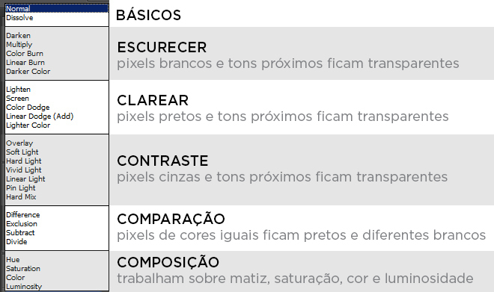

* + 1. Vamos ver agora o resultado de alguns do Blend Modes mais populares ao combinarmos a pizza com uma camada de degradê:



* + 1. **Modos de escurecimento**
       1. Multiply: Uma das melhores maneiras para escurecimento, esse modo de mesclagem multiplica o brilho dos pixels da camada superior (neste caso o degradê) com os da camada inferior. Funciona muito bem para criar sombras e remover brancos e outras cores claras. Opacidade do degradê em 80%.

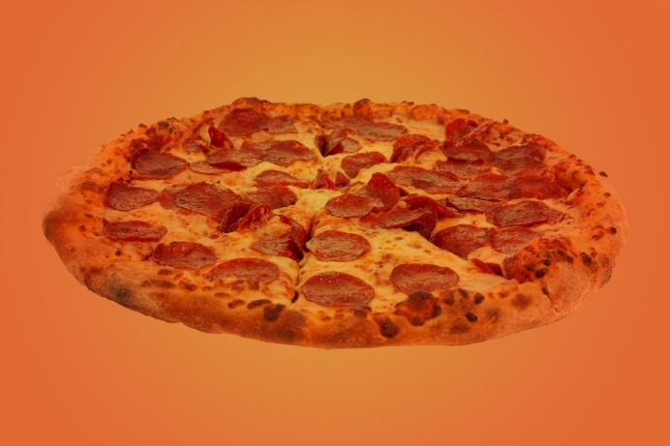

* + - 1. Color burn: Se você quer escurecer ainda mais a imagem, o color burn é uma opção. Os tons médios ficam mais saturados e a luminosidade diminui. Opacidade da camada do do degradê em 30%.

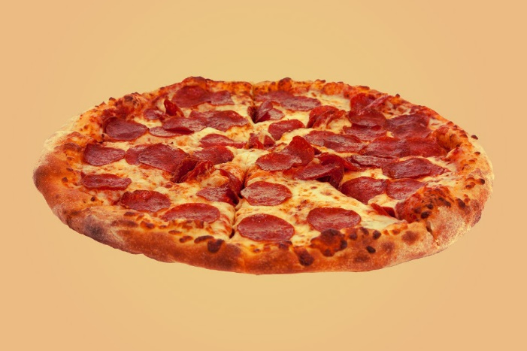

* + 1. **Modos de clareamento**
       1. Lighten: Se os pixels da camada ativa (o degradê) são mais claros que os da inferior, eles são mantidos, e se eles são mais escuros são substituídos pelos da camada inferior. Opacidade da camada do degradê em 30%.

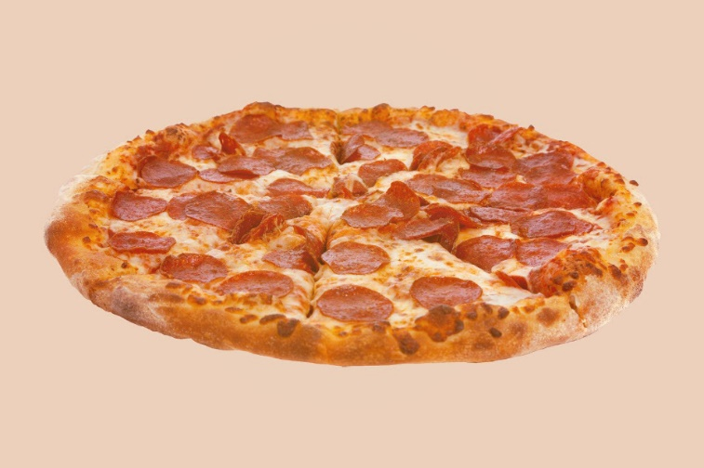

* + - 1. Screen: Screen (Divisão). Similar ao lighten, este modo é ainda mais claro e remove mais pixels escuros. Atua de maneira parecida com o Multiply, na medida em que multiplica os pixels claros (ao invés dos claros). Ótimo modo para remover tons escuros enquanto mantém os brancos e para fazer efeitos de brilho. Opacidade da camada do degradê em 40%.

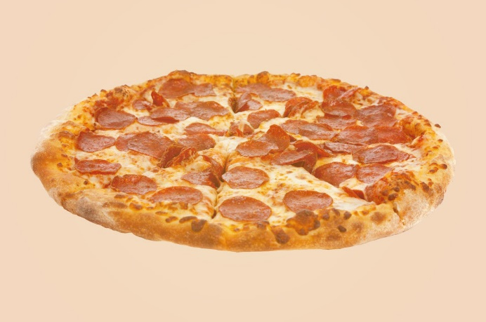

* + 1. **Modos de contraste**
       1. Overlay: Usa uma combinação dos blend modes screen e multiply: aplica uma multiplicação pela metade desses modos e os meio tons (cinzas) ficam transparentes. Opacidade da camada do degradê em 50%.

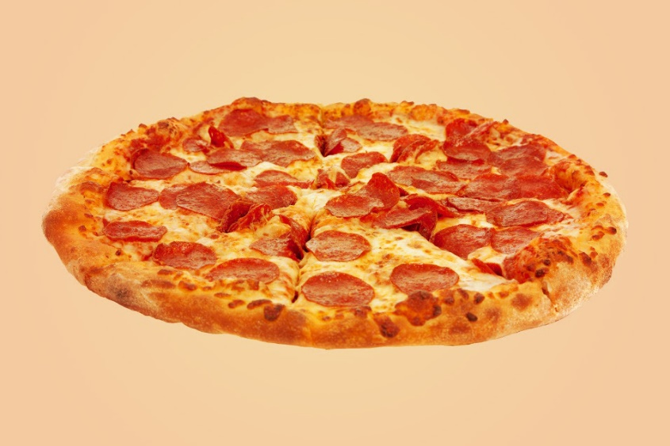

* + - 1. Hard light: Utiliza a mesma lógica do overlay, mas favorece mais a cama ativa do que a inferior. O efeito é mais intenso do que a overlay e resulta numa iluminação mais dura. Opacidade da camada do degradê em 50%.

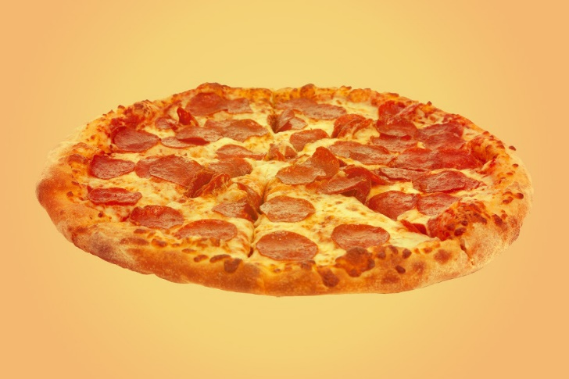

* + 1. **Modo de composição**
       1. Color: Mantém a cor da camada ativa e mescla o matiz e a saturação com o brilho da camada inferior. É uma forma de mudar as cores da camada inferior (não atua sobre o branco) e útil para pintar imagens monocromáticas. Opacidade da camada do degradê em 50%.

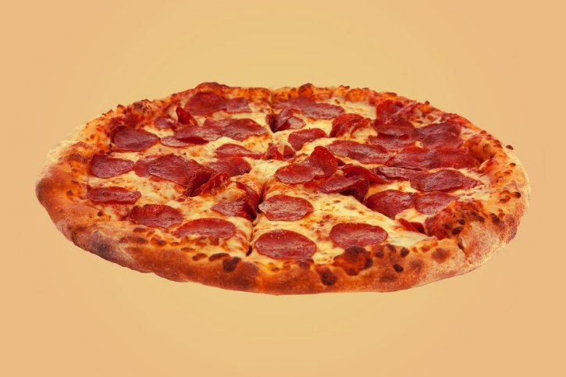

* 1. Ajustando a iluminação da pizza:
     1. Podemos ver a interação e os níveis de sombra e iluminação através de um histograma, que pode ser ativado a partir da aba “janela”, “histograma” na barra superior:

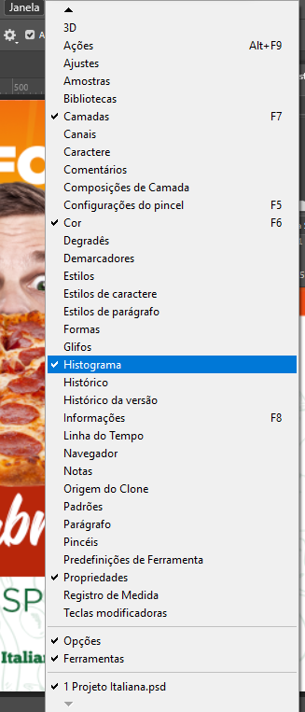

* + 1. A partir daí vemos o histograma de iluminação e sombreamento de todas as camadas. Para ver somente da camada ativa clicamos em “origem” e selecionamos “camada selecionada”:

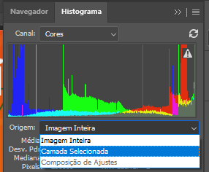

* + 1. Para ver informações mais detalhadas clicamos no menu de hamburguer e em “visualização expandida”:

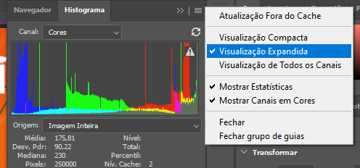

* + 1. A partir disso podemos fazer a comparação da camada da pizza com a camada do personagem (ou quaisquer outras) para poder fazer os ajustes de níveis cabíveis para que a composição fique com melhor interação entre as imagens. Comparação pré ajuste da pizza e do personagem respectivamente:

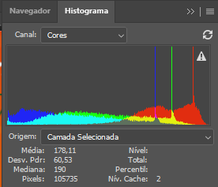 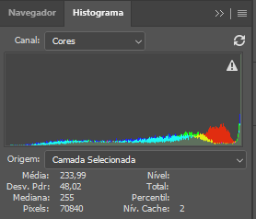

* + 1. Iremos fazer o ajuste da pizza com relação ao personagem, portanto vamos criar a camada de ajuste (como já visto anteriormente) dos níveis linkado com a pizza:

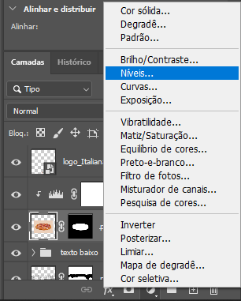 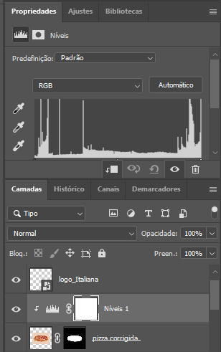

* + 1. A partir daí podemos fazer as alterações nos níveis para ajustar a luminosidade da pizza:

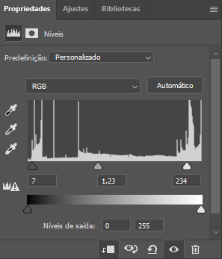

* + 1. O primeiro ponto do slider do gráfico indica onde irá começar o escuro absoluto na saída, ou seja, como agora está em 7, é em 7 pixels que o escuro absoluto da saída (segundo slider) irá iniciar e não em 0 mais. O último segue a mesma lógica, mas para o branco. Funciona como um gráfico bicaudal e testes estatísticos em Data Science, onde o z=1,96 vc considera tudo o que vem antes dele. Isso significa que o branco absoluto da saída se inicia agora em 234 pixels que foi o que definimos.
    2. Quanto mais para a direita o primeiro ponto do slider do gráfico for, mais escura a imagem se torna, quanto mais a direita, mais claro. O inverso é verdade para o último ponto do slider do gráfico.
    3. Pizza antes e depois dos ajustes de levels (camada de ajuste escondida e visível), respectivamente:



* + 1. Como podemos ver a camada de ajustes automaticamente cria uma máscara que nos permite esconder ou trazer os ajustes de volta utilizando a borracha ou o pincel, assim como em imagens normalmente.
  1. Iluminação na fotografia e o Histogram do Photoshop:
     1. Iluminação é a base de toda fotografia. Afinal, é por meio dela - da captura da luz de uma cena - que se forma a imagem. As câmeras digitais de celulares e smartphones de hoje já vêm programadas de modo que o usuário não precise se preocupar com isso: é só apontar e clicar. Contudo, principalmente nos equipamentos profissionais, é possível controlar como isso será feito. Para tanto, o fotógrafo trabalha em cima de três parâmetros básicos, que funcionam das seguintes maneiras:
     2. **Velocidade do obturador ou tempo de exposição:**
        1. É a velocidade que um dispositivo mecânico - chamado obturador - se abre e fecha, possibilitando a entrada da luz no sensor da câmera (ou filme fotográfico, no caso das máquinas analógicas). O intervalo entre este abrir e fechar determina o tempo de exposição do sensor à luz, medido em frações de segundos. Dessa forma, quanto menor o tempo de exposição, menos luz é absorvida no interior da máquina e vice-versa. Para se atingir uma exposição correta é preciso controlar a abertura do diafragma.

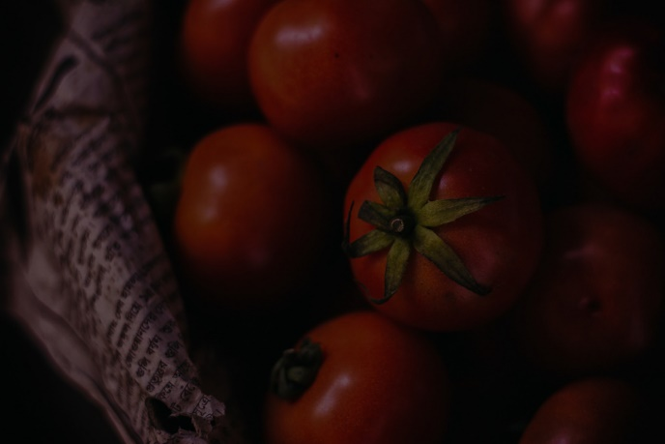

* + - 1. Quando o tempo de exposição é baixo e não há correção por parte do fotógrafo, o resultado é uma imagem subexposta - com pouca entrada de luz.

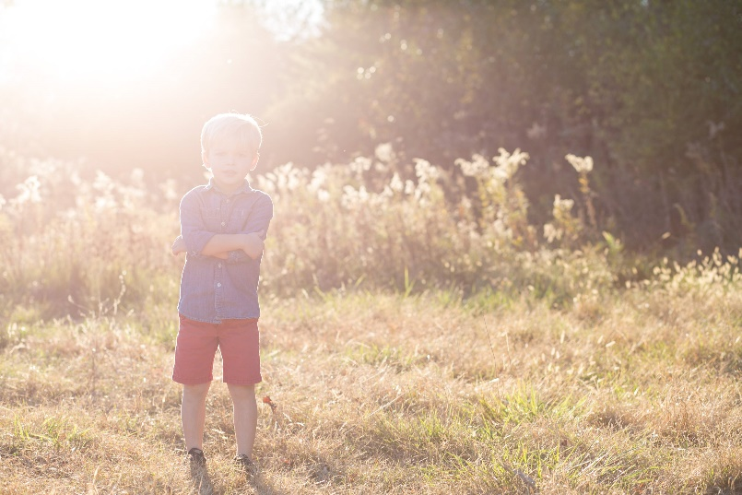

* + - 1. Se o inverso acontecer e o tempo de exposição for alto demais, a consequência é uma fotografia superexposta - com entrada exagerada de luz.
    1. **Abertura do diafragma:**
       1. É o dispositivo que regula a abertura do sistema ótico da câmera. É composto por um conjunto de lâminas justapostas que permitem a passagem da luz para o sensor da máquina. Como a função do diafragma é parar (stop, em inglês) a entrada de luz, a unidade que indica a sua abertura é conhecida como f-stop. Quanto menor o número de f, maior é a quantidade de luz que o diafragma deixa passar.

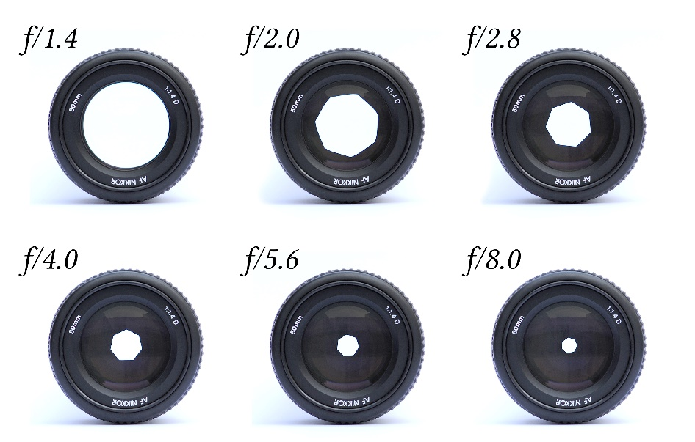

* + - 1. Aberturas diferentes de diafragma permitem diferentes quantidades de entrada de luz.
    1. **Sensibilidade à luz e função ISSO:**
       1. Como falamos, a fotografia é tirada a partir sensibilização gerada pela luz em um sensor no interior da câmera. Para compensar a entrada da luz em ambientes e situações com pouca luminosidade, existe uma funcionalidade chamada ISO (sigla em inglês para a Organização Internacional de Normalização). Trata-se de uma escala que indica justamente o quão sensível será o sensor. Quanto maior o valor do ISO, maior a sensibilização.

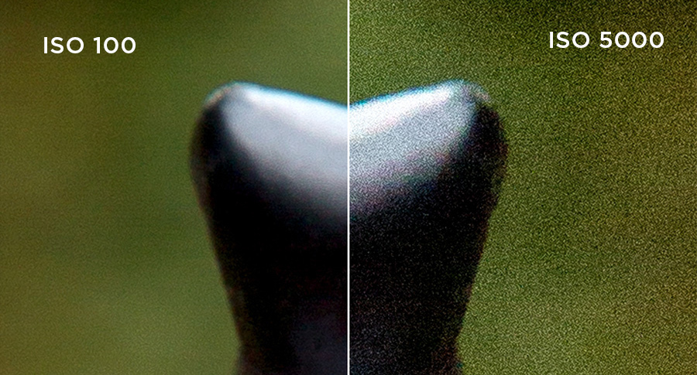

* + - 1. O uso do ISO não deve ser indiscriminado: repare como ele pode gerar um efeito granulado e comprometer a qualidade da imagem.
    1. **Photoshop e o Histogram:**
       1. O Photoshop pode nos ajudar a identificar como está o equilíbrio da iluminação da imagem por meio de um gráfico chamado Histogram. Para acessá-lo, basta seguir o caminho Window > Histogram. Nele, são dadas informações sobre sombras, meio tons e luminosidade.

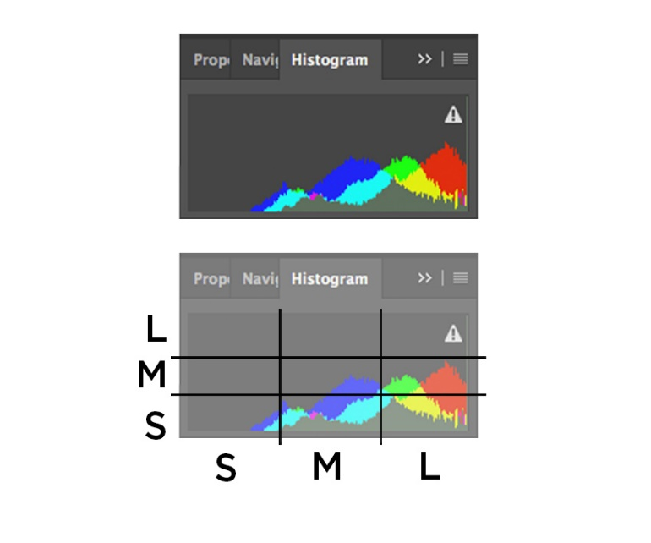

* + - 1. O gráfico é dividido em nove quadrantes, com três linhas horizontais e três colunas verticais. Da esquerda para direita estão, respectivamente, dados sobre sombras, meio tons e luminosidade. De baixo para cima a mesma ordem: sombras, meio tons e luminosidade. Conforme forem as entradas destes três parâmetros o gráfico se comportará de maneira diferente.

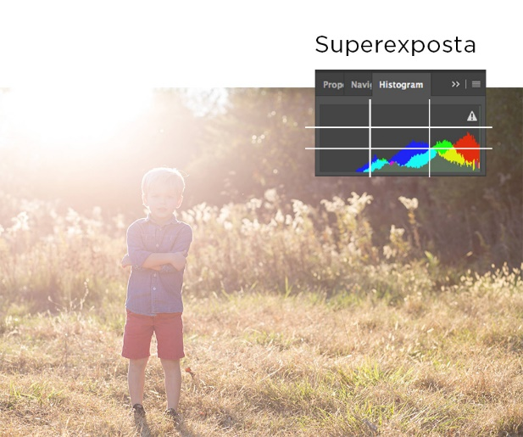

* + - 1. O Histogram da fotografia superexposta demonstra como a imagem está desequilibrada: há muito mais entrada de luz do que sombra.

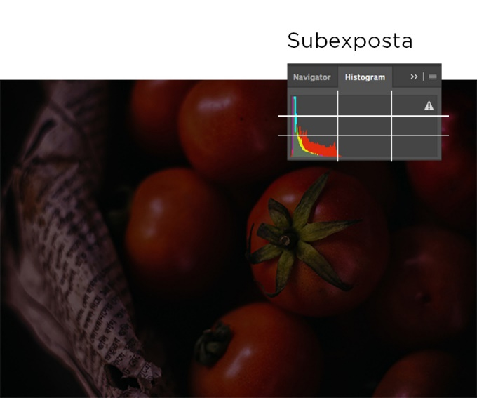

* + - 1. Já no caso da imagem subexposta, o gráfico nos confirma exatamente o que vemos: muita entrada de sombra e pouca luz.
      2. Ao montar uma composição no Photoshop, é importante que os elementos estejam bem ambientados. A iluminação é parte fundamental deste processo e o Histogram é um recurso valioso para este entendimento. Procure identificar como está a luminosidade das imagens e promover ajustes para que seus valores de sombras, meio tons e luz estejam o mais próximos possível.
  1. Ajustando a exposição das calabresas:
     1. A partir da máscara de uma camada feita podemos selecionar ela, clicar com o botão direito e depois em “aplicar camada”, desse modo, tudo o que estava escondido na máscara da camada é automaticamente removido, no caso do fundo de uma imagem é como se tivéssemos selecionado somente o que desejamos e deletado o fundo, ou então usado a borracha para deletar o fundo:

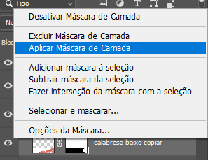



* + 1. Essa é uma ação destrutiva, portando é importante sempre fazer em uma cópia do arquivo original, com a máscara, para garantir que caso precise refazer algo ele ainda esteja presente e disponível.
    2. As calabresas estão muito claras. Para concertar vamos fazer as camadas de ajustes de exposição, pois na hora da fotográfica o obriturador da câmera ficou muito tempo aberto expondo muita luz ao sensor:

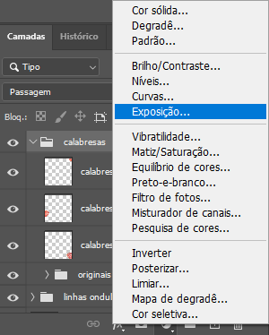

* + 1. Uma camada de ajuste pode agir sobre um grupo de elementos/camadas, não somente sobre 1 camada. Para fazer o link é da mesma forma que temos feito até então.
    2. A janela de propriedades desse ajuste possui 3 configurações:

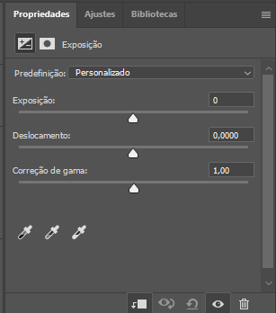

* + 1. O primeiro é realmente a exposição, portanto a luz da imagem. O segundo é a sombra, aumentando ou diminuindo as sombras da imagem e o terceiro é o ajuste dos meio tons.
    2. Após os ajustes finais a calabresa ficou bem mais próxima do que está na pizza realmente:

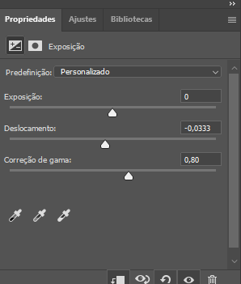

Antes Depois

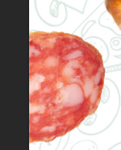 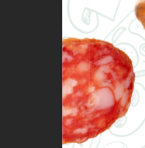

* + 1. Podemos ainda aplicar outras camadas de ajuste a um mesmo grupo ou camada. Só continuar seguindo o que já temos feito até então. Adicionamos uma camada de matiz/saturação e aumentamos um pouco a saturação para deixar ela ainda mais viva:

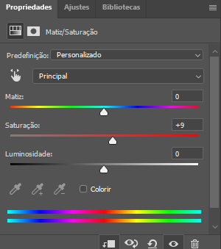

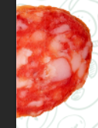

* 1. Filtro de movimento:
     1. Diferente das camadas de ajuste os filtros não podem ser aplicados no documento todo ou então em grupos de camadas, mas somente em 1 camada por vez.
     2. Para adicionar um filtro vamos na janela filtro na barra superior. Lá existem diversos filtros rápidos e também a galeria, onde estão todos os filtros separados por categorias para poder escolher um mais especificamente:

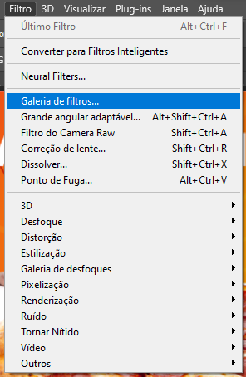

* + 1. Porém esse tipo de ação é destrutiva e não nos permite fazer o refinamento do filtro futuramente caso queiramos. Para evitar esse tipo de atitude, podemos converter o objeto em um objeto inteligente, o que, como já visto anteriormente, sempre preserva suas informações originais apesar das edições feitas nele.
    2. Para fazer isso basta clicar com o botão direito na camada do objeto que será o inteligente e selecionar “converter em objeto inteligente”:

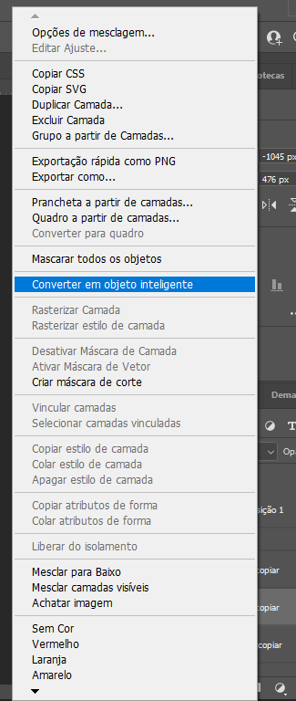

* + 1. A partir desse ponto podemos colocar o filtro que queremos sem medo.
    2. O filtro de movimento nada mais é que um blur de movimento que precisamos aplicar:

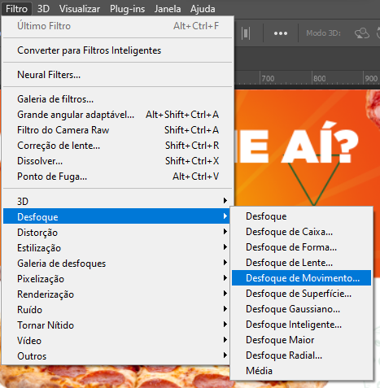

* + 1. Ao selecionar essa opção ele abre uma janela que permite configurar a angulação que será aplicado o movimento bem como a distância dele:

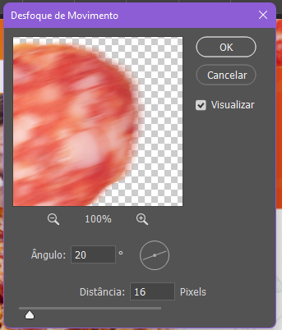

* + 1. Ao aplicar o filtro, podemos notar que na camada que temos o objeto inteligente agora existe uma máscara do filtro colocado, onde podemos ocultar ou voltar o filtro utilizando borracha e pincel como as outras máscaras. Além de, é claro, poder alterar o filtro quando e como quisermos já que ele foi aplicado em um objeto inteligente:

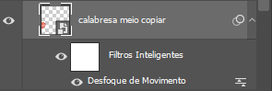

* + 1. Para reaplicar o mesmo filtro que já foi utilizado antes podemos clicar na primeira opção que aparece na janela filtro (atalho: CTRL+ALT+F).
  1. Criando a sombra da pizza:
     1. Para criar a sombra vamos utilizar os conhecimentos que já temos até agora. Criamos uma cópia para manter o arquivo original da pizza, em uma delas nós aplicamos a máscara para retirar totalmente o fundo e deixar somente a pizza. Em seguida seguramos CTRL e clicamos na thumbnail da pizza para fazer a seleção em volta dela, criamos uma nova camada chamada sombra e pintamos dentro da seleção de preto.
     2. Ao desfazer a seleção convertemos essa camada da sombra para objeto inteligente, aplicamos o filtro de desfoque Gaussiano e vamos ajustando os pixels até que fique uma sombra natural.
     3. NÃO ESQUECER DE DESFAZER A SELEÇÃO OU DARÁ ERRADO.
     4. Criamos uma máscara para a camada da sombra e ocultamos, utilizando a borracha ou o pincel, a parte superior da sombra que criamos, já que a luz vem de cima e queremos que ela fique somente na parte inferior da pizza sem vazar para cima.
     5. Para dar um efeito ainda mais real refazemos o processo, mas com uma sombra na parte superior da pizza e com o desfoque bem menor, como em 4 pixels, por exemplo. Ao reajustar a sombra de cima para metade a borda e metade a sombra de baixo dá um efeito bem real:

Sem a sombra de cima Com a sombra de cima



* + 1. Removendo a linha branca da parte inferior da pizza.
  1. Criando a sombra da tipografia:
     1. Ao dar duplo clique na camada do texto ele abre uma janela cujo última opção é a sombra projetada. É ela que vamos habilitar e fazer as configurações para criar a sombra na tipografia:

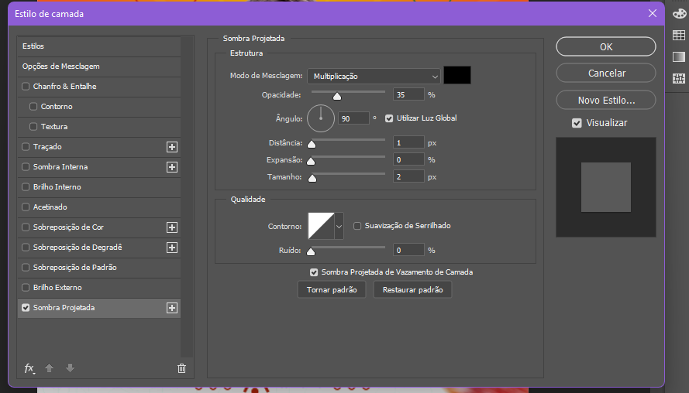

* + 1. Essas foram as alterações feitas:

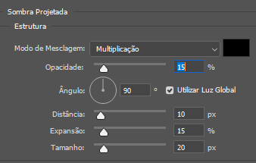

* 1. Filtros de desfoque no Photoshop:
     1. Além dos desfoques Gaussiano e Motion Blur que vimos em aula, o Photoshop oferece ainda outras opções em Filter > Blur. Vamos ver algumas delas?
     2. Box Blur... Embora similar ao efeito Gaussian, repare como é menos refinado e a imagem parece pixelada.

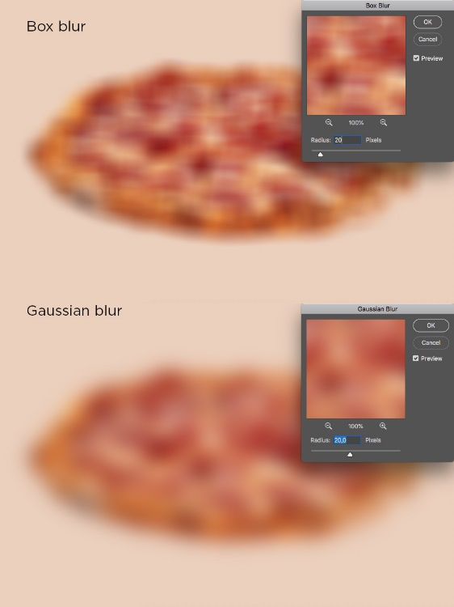

* + 1. Radial Blur... Simula um efeito semelhante ao Desfoque de movimento, mas com duas opções:
       1. Spin: cria um borrado de rotação, como se no momento da captura da imagem a máquina tivesse sido rotacionada.
       2. Zoom: aplica a noção de aproximação na imagem. No slider Amount defin-se quão pronunciado será o efeito.

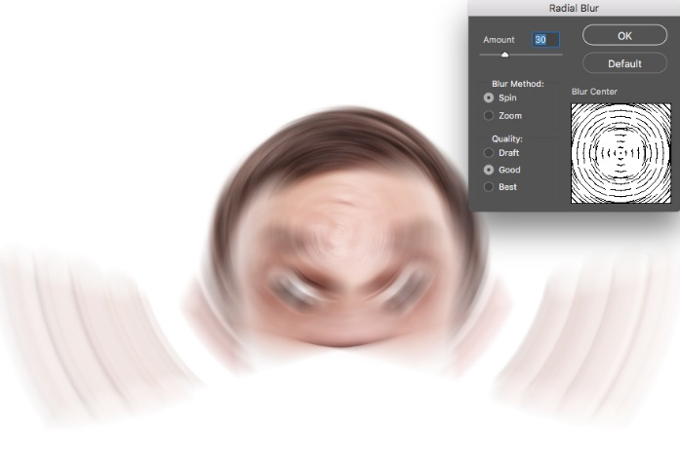

* + 1. Surface Blur... Desfoca uma imagem preservando as arestas. Esse filtro é útil para criar efeitos especiais (como de aquarela) e para remover ruídos ou granulação. A opção Radius especifica o tamanho da área amostrada para o desfoque. O ajuste Threshold controla o grau de divergência dos valores de tons de pixels adjacentes em relação ao valor de pixel central.

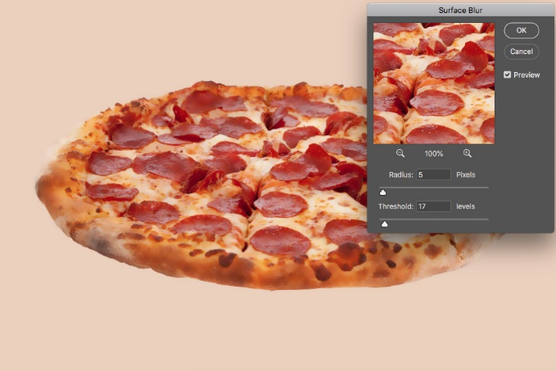

* 1. O que aprendemos:
     1. O que são Adjustment Layers;
     2. O que são Blend modes;
     3. Alterar cores de elementos com o ajuste Hue/Saturation;
     4. Analisar a luminosidade de uma imagem com o Histogram;
     5. Acertar a iluminação de uma imagem com o ajuste Levels;
     6. Valorizar as cores de uma imagem com o ajuste Exposure;
     7. Aplicar efeitos de movimento e desfoque com Filtros.

1. **Aula 5 – Conclusão:**